BẢNG BÁO GIÁ
Ngày: … /…/ 20….
Số: L201201 /DLHCM/01

Kính gửi: QUÝ KHÁCH HÀNG (Tên – Chức Vụ - Công ty/ Đơn vị)
Tel:
Mail:
DỰ ÁN:

Công Ty TNHH Thương Mại Dịch Vụ Kỹ Thuật VIỆT NGUYỄN xin trân trọng gởi đến Quý khách hàng bảng báo giá các thiết bị như sau:
STT | Mã/  Code | TÊN THIẾT BỊ  / ĐẶC TÍNH KỸ THUẬT | SL | ĐVT | ĐƠN GIÁ  (VNĐ) | THÀNH TIỀN  (VNĐ)
1 | LC6000 | Máy sắc ký lỏng hiệu năng cao HPLC theo ASTM 6591  Model: LC6000  Hãng sản xuất: SCION Instrument – Anh  Xuất xứ: Hà Lan  - BẢO HÀNH 18 THÁNG (ĐỊNH KỲ 06 THÁNG/ LẦN)  A. Tính năng chung của hệ thống:  - Bơm với phương thức trộn dung môi tần số cao (HFM) cho gradient áp suất thấp: Dùng chức năng chuyển đổi hai lần của các van tỷ lệ với hệ thống điều khiển tín hiệu phản hồi theo theo thời gian thực tốc độ cao, làm giảm xung chất lỏng để nâng cao độ lặp lại gradient và thời gian lưu.  - Bộ bơm mẫu tự động: hệ thống tiêm mẫu trực tiếp (direct injection) cho tốc độ tiêm mẫu nhanh, độ lặp của thời gian lưu, diện tích peak cao được thực hiện bằng cách đồng bộ hóa tiêm mẫu với hoạt động bơm cho kết quả phân tích chính xác và đáng tin cậy.  - Đầu dò: Được trang bị đèn Hg với vạch phổ (254 nm) cho phép kiểm tra bước sóng trong dải UV. Cell đo có thể chọn thêm bộ ổn nhiệt, và nắp dự phòng giảm thiểu ảnh hưởng sự thay đổi môi trường xung quanh. Cho đường nền ổn định, cải thiện độ tin cậy của kết quả đo.  - Có thể tuỳ chọn thêm chức năng đổi dung môi tự động (auto purge): đơn giản hoá quá trình vận hành.  - Chức năng rửa pittông tự động: Ngăn ngừa sự kết tủa muối bên trong bơm, tăng tuổi thọ cho các phụ kiện tiêu hao.  - Bộ khử khí thể tích thấp: giúp thời gian xả khí ngắn hơn  - Hệ thống có các nắp ngoài được làm từ các vật liệu chịu nhiệt, chịu hoá chất và tia UV, phía trong các mô-đun được chế tạo bằng vật liệu chống sự ăn mòn do độ ẩm và sự bay hơi của dung môi.  - Trong quá trình thay đèn, tư động tắt nguồn đầu dò (DAD)  - Phần mềm điều khiển Compass CDS:  - Phần mềm được sản xuất của cùng chính hãng sản xuất phần cứng của hệ thống; cho điều khiển, xử lý dữ liệu đồng bộ và đồng thời cho thiết bị sắc ký lỏng HPLC LC6000 Series và thiết bị sắc ký khí GC của hãng SCION.  - Đầy đủ chức năng phân quyền, truy xuất dữ liệu, chữ ký điện tử... tuân thủ đầy đủ 21CFR11. Điều khiển tự động toàn bộ hệ thống, thực hiện chạy mẫu, xử lý số liệu tự động theo loạt nhiều mẫu, nhiều kết quả. Phần mềm tích hợp công cụ tự thẩm định, kiểm tra phân mềm, công tụ tạo báo cáo, thêm công thức tính toán kêt quả.....  B. Cấu hình cung cấp bao gồm:  - Hệ thống bơm cao áp Piston kép SCION 6100 (01 bộ)  - Bộ gradient 4 dung môi áp suất thấp (01 bộ)  - Hệ thống đuổi khí 6 kênh (01 bộ)  - Bơm rửa plunger cho bơm (01 bộ)  - Hệ thống bơm mẫu tự động 200 vị trí mẫu SCION 6210 (01 bộ)  - Buồng ổn nhiệt cho cột SCION 6310 (01 bộ)  - Đầu dò đo chỉ số khúc xạ RI SCION 6460  - Hexane Check Valve Set for 6100 pump with check Valve(IN/OUT) and plunger seal(2pcs) for hexane; code: H610-1106  - 6-port valve  - Amine column  - Bộ cấp nguồn và khay dung môi SCION 6510 (01 bộ)  - Phần mềm điều khiển và phân tích dữ liệu CompassTM Chromatography Data System (CDS) (01 bộ)  - Bo mạch điều khiển IFC (01 bộ)  - Máy tính và máy in (01 bộ)  - Cột phân tích và bảo vệ cột (01 bộ)  - Hóa chất - dung môi chạy máy (01 bộ)  - Bảo hành - Bảo trì - Hướng dẫn sử dụng (01 bộ)  C. Thông số kỹ thuật:  1. Hệ thống bơm cao áp Piston kép  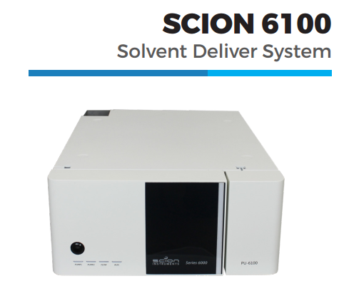  Model: SCION 6100  - Hệ thống bơm piston kép; 2 pittông nối tiếp, hệ thống loại trừ xung  - Vật liệu tiếp xúc với dung môi: Thép 316, ruby, sapphire, zirconia, PTFE, Carbon PTFE, PEEK, Vespel®.  - Điều chỉnh tốc độ nén dung môi bằng hệ điều chỉnh feedback thời gian thực.  - Áp suất:  - 60 MPa (0.001 - 2.500 mL/ phút)  - 30 MPa (2.500 - 5.000 mL/ phút)  - Khoảng áp suất: 0.0 - 60.0 Mpa  - Tốc độ dòng: 0.001 - 5.000 mL/ phút.  - Khoảng tốc độ dòng khuyến nghị: 0.001 - 2.500 mL/ phút.  - Độ chính xác tốc độ dòng: Đo trong nhiệt độ môi trường không đổi 20 ° C, nước cất, áp suất bơm dung môi 30Mpa:  - ±2 µL (0.010 - 0.100 mL/phút)  - ±1 % (0.101 - 2.500 mL/ phút)  - Độ đúng tốc độ dòng (độ chụm của tốc độ dòng): RSD <0.05%  - Độ chính xác áp suất :±5%  - Kích thước (HxWxD): 140 mm x 340 mmx 440 mm  - Trọng lượng: 16 kg  - Nguồn điện: 24VDC, 4.0A (max); công suất tiêu thụ: 96W  - Giao tiếp: E-line (RS242)  2. Bộ gradient 4 dung môi áp suất thấp  - Số dung môi trộn: 4  - Hệ thống trộn: hệ thống điều khiển van đóng/mở van điện tử  - Sử dụng chế độ "HFM" với chức năng chuyển đổi hai lần của các van tỷ lệ thay đổi dung môi. Kết hợp với tín hiệu phản hồi theo theo thời gian thực giảm xung chất lỏng để nâng cao độ lặp lại gradient và thời gian lưu.  - Dữ liệu gradient: tuyến tính (liner)/ bước (stepwise)  - Khoảng tỷ lệ trộn cài đặt: 0 - 100% (bước tăng 1%)  - Độ đúng gradient: 0.15%  - Độ chính xác gradient: 0.5%  - Dải tốc độ khuyến cáo cho phân tích: 0.4 ~ 1.8 mL/phút (với bộ trộn mixer chuẩn) (lựa chọn thêm bộ trộn thể tích nhỏ với tốc độ <0.4 mL/phút)  - Số chương trình: 9  - Chương trình thời gian: 600 phút (max)  - Chương trình : (1) Thời gian; (2) Tốc độ dòng; (3) Tỷ lệ thành phần; (4) Ghi nhận thời gian kết quả; (5) Dừng chuyển dung môi; (6) Chuông báo hiệu.  - Bộ trộn mixer:  - Áp suất tối đa: 60Mpa  - Thể tích bộ trộn: 700µl  - Dải tốc độ khuyến cáo cho phân tích: 0.4 ~ 1.8 mL/phút  3. Hệ thống đuổi khí 6 kênh  - Kênh khử khí: 6 kênh trong đó: khử khí cho 4 kênh dung môi của bơm và 2 kênh cho bộ lấy mẫu tự động, loại bỏ bọt khí giúp ổn định đường nền, tăng độ nhạy  - Tốc độ dòng tối đa: 5.0 mL/ phút  - Tốc độ dòng khuyến nghị: < 3.0 mL/ phút.  - Thể tích buồng khử: 510 µL.  - Vật liệu: Teflon® AF, PEEK, FEP, PPS (bao gồm thủy tinh)  4. Bơm rửa plunger cho bơm  - Tự động rửa bơm liên tục trong quá trình phân tích với dung môi là nước cất  - Tốc độ dòng: 1 mL/ phút  - Áp suất tối đa: 65KPa  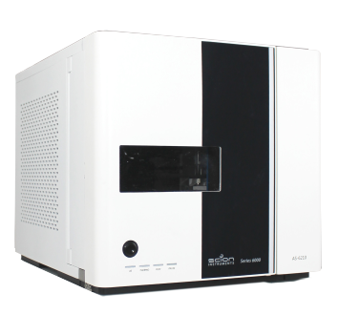  5. Hệ thống bơm mẫu tự động 200 vị trí mẫu  Model: SCION 6210  - Số vị trí đặt mẫu: 200 x 1.5 mL (khay tiêu chuẩn)  Tùy chọn thêm: 128 vị trí x4 mL; 288 vị trí đĩa 96-well microplate;  1152 vị trí với 384-well  - Hệ thống tiêm mẫu : Phương pháp tiêm trực tiếp  - Áp suất: 60MPa (600 bar)  - Thể tích của xy lanh: 100 µL (lựa chọn thêm: 500 μL, 1 mL, 2.5 mL)  - Độ nhiễm bẩn: ≤0.003% RSD (tiêm 10 μL dung dịch trắng sau khi tiêm sau 10 μL hợp chất methylparaben)  - Số lần tiêm 1 mẫu: Tối đa 99 lần  - Thời gian tiêm tối đa: 999 phút  - Độ lặp lại thể tích bơm: <0.3% RSD (tiêm 10µL)  - Độ tuyết tính thể tích bơm: R2 0.999  - Độ chính xác thể tích bơm: ±0.8% (50µL n=10)  - Độ nhiễm bẩn Carryover: <0.003% RSD (10µL mẫu trắng sau đó 10µL methylparaben 60mg/100mL)  - Áp suất: 60 Mpa  - Vật liệu: SUS316, PEEK, fluororesin, EPDM, Vespel®, UHMWPE  - Kích thước: 340W x 520D x 320H (mm)  - Trọng lượng: 23kg  - Nguồn điện: 24V DC, 2.1A  - Cổng giao tiếp ngoài: Ei-line/ RS-422  6. Buồng ổn nhiệt cho cột  Model: SCION 6310  - Hệ thống điểu khiển nhiệt độ: Khối gia nhiệt/ làm lạnh bằng bộ Peltier và hệ thống tuần hoàn khí cưỡng bức  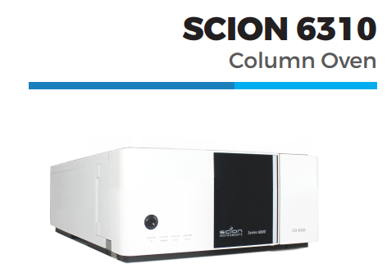  - Chức năng tiền gia nhiệt trước khi vào lò cột  - Thang nhiệt độ cài đặt: 1 ~ 85ºC  - Độ chính xác nhiệt độ: ±0.5ºC  - Độ ổn định nhiệt độ: 0.1ºC  - Lựa chọn thêm chức năng chuyển vị trí van  - Khả năng chứa được 3 cột dài tối đa 250cm  - Chức năng an toàn: Cảm biến phát hiện rò rỉ dung môi & cảm biến khí  - Kích thước và khối lượng : 360(W) × 490.5(D) × 174(H) mm, 13kg  - Nguồn điện: AC 110~240V/ 50-60Hz  - Dải nhiệt độ môi trường vận hành: 4 – 35⁰C  - Cổng giao tiếp: CAN  7. Đầu dò đo chỉ số khúc xạ RI  Model: SCION 6460  Kiểu cuvet dòng chảy: Kiểu 2 buồn đo  Phương pháp đo: Kiểu đo lệch hướng.  Dải chỉ số khúc xạ: 1 ~ 1.75  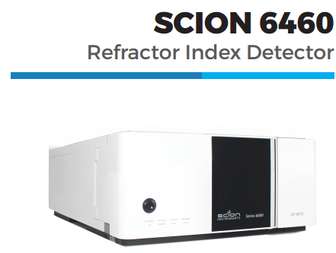  Khoảng tuyến tính: 0.25 - 512 µRIU hoặc hơn  Độ trôi : ≤ 0.2 x 10⁻⁶ RIU/h (lưu lượng nước tinh khiết 1ml/ phút; PURGE OFF)  Dải tuyến tính: ≥600μRIU  Độ nhiễu: ≤ 2.5 x 10⁻⁹ RIU (nước tinh khiết; thời gian đáp ứng: 1.5 giây)  Thời gian đáp ứng: 0.05, 0.1, 0.25, 0.5, 1, 1.5, 2, 3, 6 giây ; 9 bước lựa chọn  Thể tích cell: 8 μL  Áp suất ngược: 50kPa  Tốc độ dòng:  Thông thường: 0.2 – 3.0 mL/phút  Tối đa: 10mL/phút (dung môi: nước tinh khiết)  Áp suất tối đa: 50kPa  Điều khiển nhiệt độ: TẮT, 30 – 50^{O} C (bước 1º C); Nhiệt độ cầu chì 77ºC  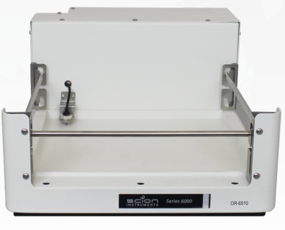  Cổng giao tiếp: USB 2.0  Vật liệu tiếp xúc dung môi: Thép không gỉ 316, Teflon, Thủy tinh thạch anh  Nguồn điện: AC 100 to 240 V ±10%, 50/60Hz, 150VA max.  - Kích thước (LxWxH): 440x340x140 mm  - Khối lượng: 12kg  - Hexane Check Valve Set for 6100 pump with check Valve(IN/OUT) and plunger seal(2pcs) for hexane; code: H610-1106  - 6-port valve  - Amine column  - Bộ cấp nguồn và khay dung môi  Model: SCION 6510  - Cung cấp nguồn điện đầu ra: DC 24V cho 1 bơm cao áp, 1 bộ bơm mẫu tự động, 2 đầu dò và một bo mạch điều khiển  - Có thể chứa được: 6 chai 1 lít và 3 chai 500mL  - Nguồn điện yêu cầu: AC 110 ~ 240V/ 50-60Hz  - Kích thước: 340W x 420D x 200H (mm)  - Khối lượng: 9kg  1.12 Phần mềm điều khiển và phân tích dữ liệu CompassTM Chromatography Data System (CDS);  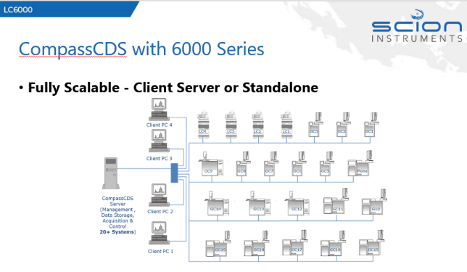  - Phần mềm điều khiển Compass CDS: Phần mềm điều khiển, xử lý dữ liệu đồng bộ cùng hãng với với thiết bị HPLC Series 6000, và cả các thiết bị sắc ký khí GC, được cung cấp bởi cùng hãng Scion Instrument.  Là hệ thống phần mềm phân tích sắc ký đa năng của SCION Instruments được thiết kế để điều khiển thiết bị, thu nhận dữ liệu, xử lý và báo cáo kết quả. Tất cả được thực hiện từ một giao diện màn hình duy nhất mà không cần truy xuất bất kỳ tệp dữ liệu nào. Phần mềm cũng có khả năng xử lý, báo cáo kết quả offline bất kỳ khi nào mà không cần kết nối với thiết bị.  Với khả năng tùy biến độc đáo, CompassCDS cung cấp cho người dùng một công cụ phân tích dữ liệu mạnh mẽ với các tùy chọn tính toán và hiệu chuẩn toàn diện. Bắt nguồn từ phần mềm Galaxie CDS, CompassCDS đã được phát triển hệ thống phần mền thế hệ tiếp theo dễ dàng tích hợp với LIMS, PCS / SCADA, ERP và các hệ thống quản lý dữ liệu thông dụng khác.  Giao diện người dùng đồ họa trực quan và thân thiện với người sử dụng của CompassCDS (GUI) đã được thiết kế để cải thiện trải nghiệm của người vận hành bằng cách hợp lý hóa quy trình làm việc, do đó tăng thông lượng mẫu và năng suất tổng thể.  CompassCDS cũng đạt tiêu chuẩn với bộ tính năng cần thiết để hỗ trợ các phòng thí nghiệm được yêu cầu tuân thủ với 21CFR11 và ISO / IEC 17025, và những quy định khác.  Tính năng:  Khả năng mở rộng: CompassCDS có thể được cài đặt trên 1 máy tính đơn độc lập hoặc cài đặt trên một hệ thống máy tính mạng với máy tính trạm/máy chủ (Client/ Serve). Hệ thống có thể mở rộng kết nối điều kiển các hệ thống GC/LC của các hãng khác như Agilent, Bruker, Varian, National Instruments..., Kiến trúc điều khiển và thu thập độc đáo của CompassCDS có thể được tập trung trên máy chủ chính Serve hoặc được phân phối giữa một số máy chủ / PC chuyển đổi và nếu một máy tính điều khiển thiết bị bị lỗi, quyền sở hữu và quyền kiểm soát sau đó của các thiết bị đó có thể nhanh chóng được chuyển sang PC khác bằng một vài con chuột số lần nhấp chuột.  Quản lý người sử dụng và bảo mật dữ liệu: Phần mềm được thiết kế với chức năng bảo mật, quản lý người sử dụng ở mức cao nhất, phù hợp tiêu chuẩn 21 CFR Part 11 and Annex 11 của EU-GMP bao gồm:  chức năng tự thẩm định phần mềm (IQ/OQ),  kiểm soát truy cập (Access control),  theo dõi, truy xuất (audit trail),  chữ ký điện tử (Electronic Signatures),  lưu trữ dữ liệu dài hạn (Long Term Data Storage)...  Có khả năng nâng cấp chức năng tích hợp (Plug in) các công cụ báo cáo riêng theo ứng dụng như: báo cáo hydrocarbon (hydrocarbon report tool), đồng bộ phổ (chromsync), chưng cất giả lập (SIMDIST)...  Các chức năng xử lý dữ liệu mạnh mẽ được tích hợp sẵn: phần mềm tích hợp sẵn các chức năng xử lý, báo cáo như: báo cáo tóm tắt (summary report), tương thích hệ thống (System Suitability), theo dõi cột (Column Tracker), hiển thị phổ 3d, định danh, tính độ tinh khiết cho đầu dò DAD, xuất dữ liệu định dạng AnIML, XML, ASCII, PDF...  Khả năng báo cáo dữ liệu tùy biến cao: Phần mềm có chức năng tạo mẫu báo cáo riêng với rất nhiều tùy biến, có thể thêm hoặc bớt các biến có sẵn của hệ thống, dữ liệu như ngày giờ, tên dư liệu, đường dẫn, người phân tích, tên hệ thống... cũng như thêm các tiêu đề, logo công ty, hình ảnh với tùy biến cao nhất, đáp ứng yêu cầu tạo báo cáo riêng biệt theo yêu cầu của khách hàng  1.13 Bo mạch điều khiển IFC (01 bộ)  1.14 Máy tính và máy in  (Cấu hình phù hợp hiện nay mua tại Việt Nam)  - Máy tính: Ít nhất là: Intel core i7, HDD ≥ 1TB, DDRAM ≥ 8.0 GB , DVD-RW, Màn hình ≥ 21.5" LCD, chuột quang, bàn phím, hệ điều hành Win 10 Pro  - Máy in laser: Model hiện đại nhất, Khổ A41.11  1.15 Hóa chất và dung môi (loại dùng cho HPLC)  Xuất xứ: EU  - 01 chai Acetonitrile, 4L/chai, gradien  - 01 chai Methanol, 4L/chai  - 01 chai Acid Acetic, 4L/ chai  - 01 hộp Cafein hoặc Methy parapen hộp 10 mg  1.16 Hướng dẫn sử dụng:  - Giới thiệu tổng quát về thiết bị và làm quen với phần mềm  - Hướng dẫn các phương pháp phân tích  - Hướng dẫn thiết lập đường chuẩn và tối ưu hóa phương pháp  - Hướng dẫn công việc bảo trì và các vấn đề kỹ thuật liên quan  1.17 Bảo hành – Bảo trì:  - Bảo hành 18 tháng đối với các bộ phận và thiết bị hỗ trợ còn lại theo tiêu chuẩn của nhà sản xuất  - Bảo trì định kỳ 6 tháng/ lần | 01 | 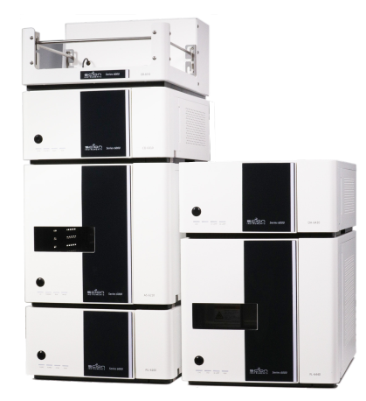  Bộ
Tổng
Thuế VAT 10%
Tổng cộng
Bằng chữ:

ĐIỀU KIỆN THƯƠNG MẠI:
- Giá trên đã tính các khoản thuế và chi phí như: thuế nhập khẩu, vận chuyển, chuyển hàng đến Bên Mua;
GIÁ ĐÃ BAO GỒM THUẾ VAT 10%.
2. Quy cách hàng hóa: Thiết bị mới 100% , nguyên đai, nguyên kiện
3. Thời gian bảo hành/ Bảo trì:
- Thiết bị mới 100%, được bảo hành 12 tháng máy chính theo tiêu chuẩn của nhà sản xuất.
- Chế độ bảo hành không áp dụng đối với những lỗi do người sử dụng gây ra, phụ kiện, đồ thuỷ tinh, vật tư tiêu hao…
- Trung tâm Bảo hành:
- Tại HCM: Số N36, Đường số 11 - Tân Thới Nhất 17, Khu phố 4, Phường Tân Thới Nhất, Quận 12, Tp. HCM
Tel: 028.66 570570 – Mail: service@vietnguyenco.vn – Hotline: 0888. 663300
- Tại HN: Số 138 Đ. Phúc Diễn, P. Xuân Phương, Q. Nam Từ Liêm, Hà Nội
Tel: 024. 32 009276 – Mail: service@vietnguyenco.vn – Hotline: 0888. 663300
- Tại Đà Nẵng: Số 59 Đ. Phạm Tư, P. Phước Mỹ, Q. Sơn Trà, Đà Nẵng
Tel: 023.66 566570 – Mail: service@vietnguyenco.vn – Hotline: 0888. 663300
4. Thời gian giao hàng: Tùy thuộc thời điểm đặt hàng/ ưu tiên đơn hàng đến trước:
- Hàng không có sẵn: giao hàng trong vòng 08 – 10 tuần kể từ khi hợp đồng/ đơn hàng có hiệu lực;
5. Địa điểm giao hàng: PTN chủ đầu tư.
6. Thanh toán:
- Thanh toán: 50% sau khi ký hơp đồng – 50% còn lại trong vòng 10 ngày kế từ ngày bàn giao/ nghiệm thu/ thanh lý và xuất hóa đơn tài chính;
- Thanh toán bằng tiền mặt hoặc chuyển khoản bằng tiền đồng Việt Nam theo tỷ giá bán ra của Ngân hàng Ngoại Thương Việt Nam tại từng thời điểm thanh toán.
- Số tài khoản thụ hưởng: 041 0101 0022 700
Tại: Ngân hàng TMCP Hàng hải (Maritime Bank) chi nhánh TP. Hồ Chí Minh
Đơn vị thụ hưởng: Công ty TNHH Thương Mại Dịch Vụ Kỹ Thuật Việt Nguyễn
MST: 0 3 1 1 1 4 6 2 3 3 5
7. Thời hạn báo giá: Phiếu báo giá có giá trị trong vòng 30 ngày kể từ ngày ghi trên;

Rất mong được sự xem xét và ủng hộ của Quý khách hàng!
Mọi thông tin xin liên hệ:  - Nguyễn Hoàng Long (Mr.)  - H/p: 0932 664422  - Tel: (028). 66 570570 – (024).32 009276  - Fax: (028). 35 951053  - Mail: long@vietnguyencov.vn  longvietnguyenco@gmail.com | CÔNG TY TNHH TMDV KT VIỆT NGUYỄN  P. GIÁM ĐỐC  NGUYỄN HOÀNG LONG

